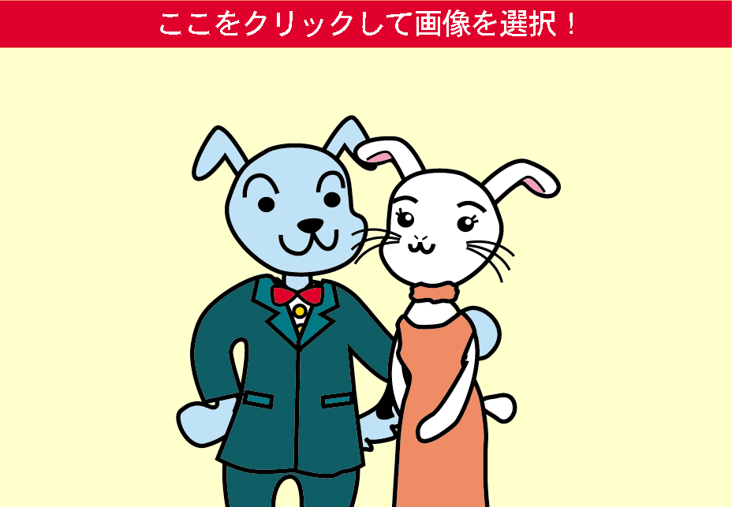



**コメントなどを入れてね！**

**写真などを入れてね！**

**コメントなどを入れてね！**

**館長・きくよの**

**イラストは、変更できます。**

**画像をクリックし、消去して好きな画像を入れてね！**